南京理工大学紫金学院

微信公众平台开发课程实验报告



课程编号： | 03271021
课程名称： | 微信公众平台开发
学 院： | 计算机与人工智能学院
专 业： | 计算机科学与技术
学 号：
姓 名：
指导教师： | 任 凯

2026年9月

实验2 “婚礼邀请函”小程序项目
一、实验目的和要求
1. 掌握小程序常用组件的使用；
2. 掌握视频插件的使用；
3. 掌握导航栏的配置方法，能够完成导航栏标题颜色、背景颜色等页面效果的设置。
二、实验项目摘要
1.安装Nodejs程序，配置环境变量，安装完成后拷贝服务器资源，并且通过node index.js启动服务器；
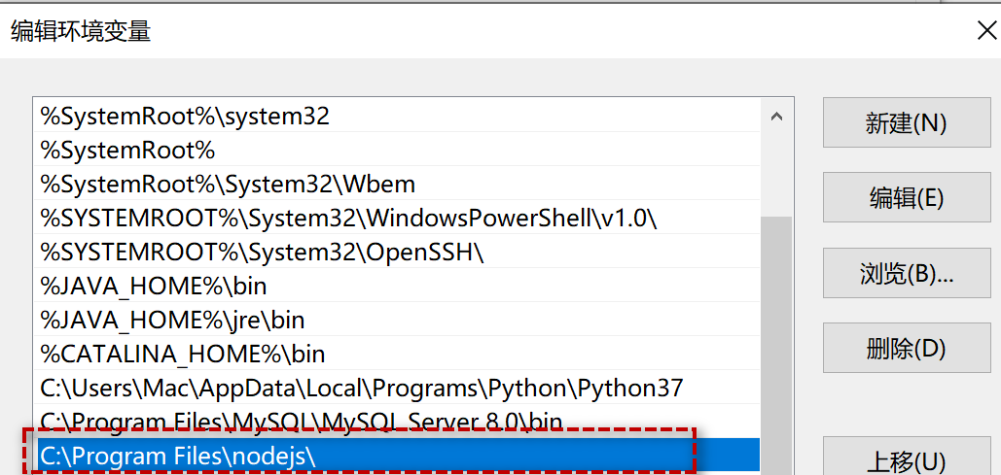
2. 完成婚礼邀请函小程序，即邀请函页面、照片页面、美好时光、宾客信息页面；
2. 邀请函页面的实现：新郎和新娘的电话、婚礼地点、婚礼时间；
3. 照片页面的实现：照片页面采用纵向轮播的方式展示图片，可以通过单击指示面板的圆点切换到相对应的图片。在右侧纵向显示指点面板，单击圆点可切换显示状态；在用户无操作时，可以实现自动无缝轮播；
4. 美好时光页面的实现：使用video组件实现“美好时光页面”；
5. 通过常用控件实现宾客信息界面；
6. 启动服务器，验证程序正确性。
选做：1、播放背景打开小程序后播放背景音乐，参考代码如下：
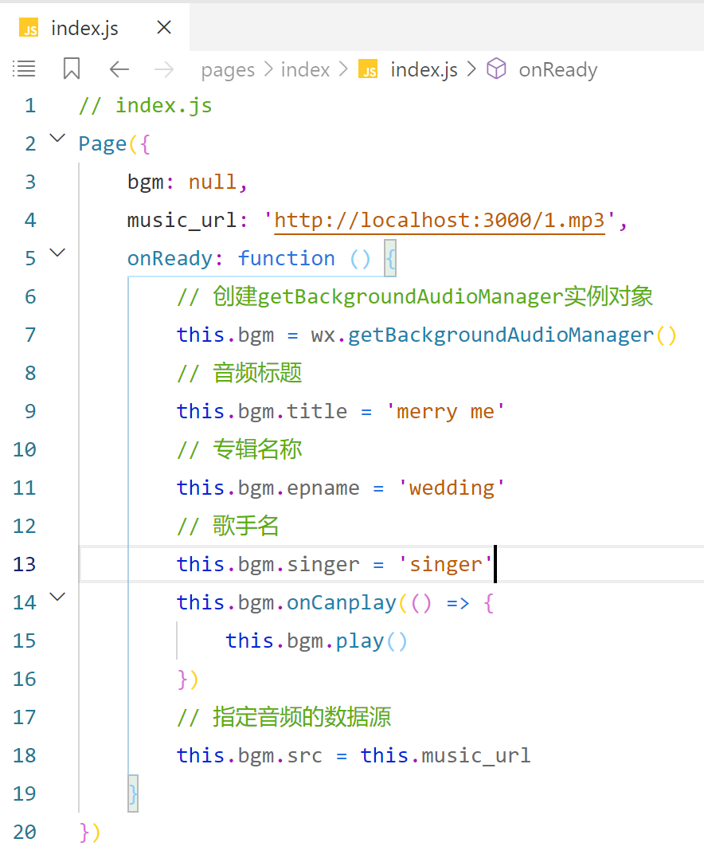
app.json中增加如下代码：
"requiredBackgroundModes":[
"audio"
],
2、增加背景播放的控制按钮，如图所示：
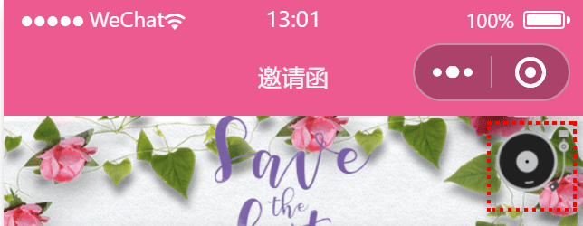
在index.xml文件中增加控制按钮：
<view class="player player-{{isPlayingMusic ? 'play' : 'pause'}}" bindtap="play">
<image src="/images/music_icon.png" />
<image src="/images/music_play.png" />
</view>
为该按钮增加样式：
.player {
position: fixed;
top: 20rpx;
right: 20rpx;
/* 提高堆叠顺序 */
z-index: 1;
}
.player > image:first-child {
width: 80rpx;
height: 80rpx;
/* 为唱片图标设置旋转动画 */
animation: musicRotate 3s linear infinite;
}
@keyframes musicRotate {
from {
transform: rotate(0deg);
}
to {
transform: rotate(360deg);
}
}
.player > image:last-child {
width: 28rpx;
height: 80rpx;
margin-left: -5px;
}
/* 播放状态 class为.player-play */
.player-play > image:first-child {
animation-play-state: running;
}
.player-play > image:last-child {
animation: musicStart 0.2s linear forwards;
}
/* 暂停状态 class为.player-pause */
.player-pause > image:first-child {
animation-play-state: paused;
}
.player-pause > image:last-child {
animation: musicStop 0.2s linear forwards;
}
@keyframes musicStart {
from {
transform: rotate(0deg);
}
to {
transform: rotate(20deg);
}
}
@keyframes musicStop {
from {
transform: rotate(20deg);
}
to {
transform: rotate(0deg);
}
}
修改index.json文件，增加如下代码：
data: {
isPlayingMusic: false
},
play: function() {
if (this.data.isPlayingMusic) {
this.bgm.pause()
} else {
this.bgm.play()
}
this.setData({
isPlayingMusic: !this.data.isPlayingMusic
})
}
三、实验结果与分析（详细给出各个界面的设计思路，代码说明和运行界面截图）
源代码如下：

结果截图如下：

